爬虫第一次测试：

爬取链接为：<https://spa5.scrape.center/>

获取前50页的数据，分别以csv、json、数据库的格式存取。

注：存取的数据不包含特殊字符如‘\t’ ‘\n’,如存在多个作者用，分隔。

Csv所需要的字段为：

*小说名 作者 出版社 评分*

格式为：

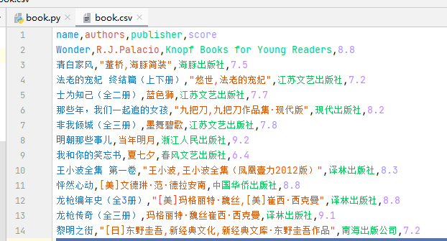

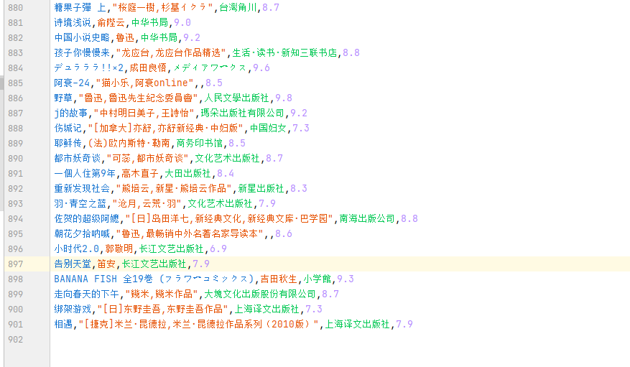

Json所需要的字段为：

*小说名 作者 目录*

格式为：

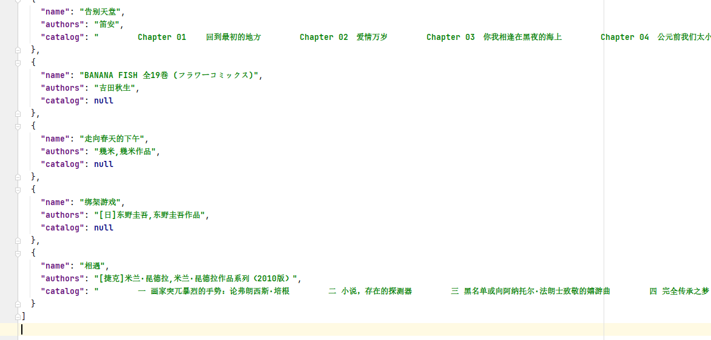

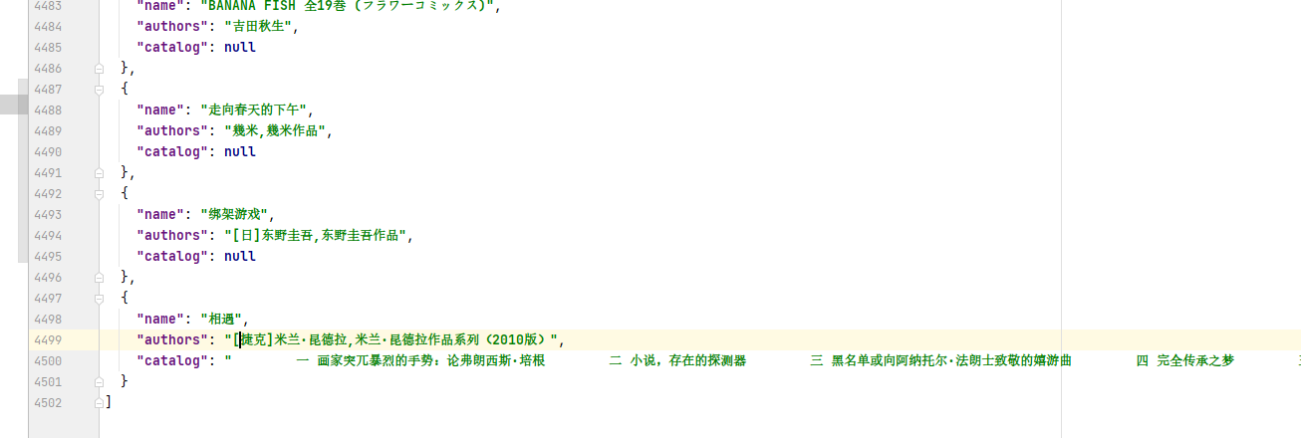

数据库中存取tags中含有“言情”的小说信息，字段为:

*小说名 作者 tags 简介*

格式为：

